2015年注册会计师《税法》考试综合题及答案解析

综合题：
1.
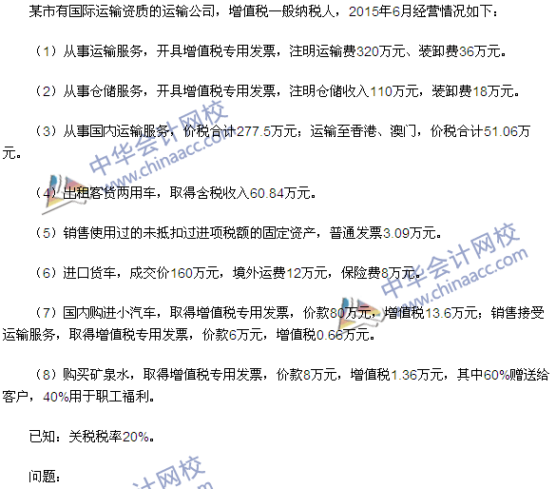
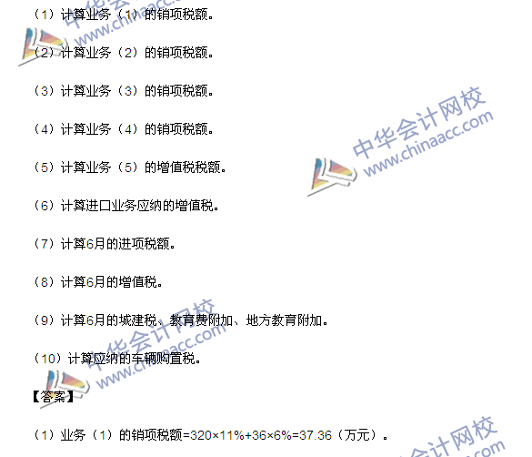
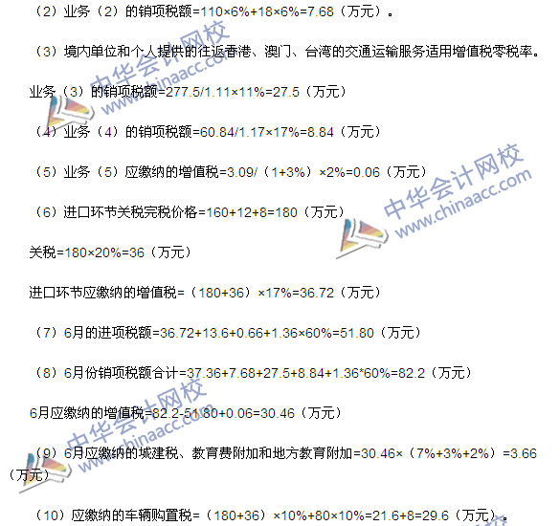
【点评】本题考核增值税及车辆购置税的计算。该题目所涉及的知识点，在网校2015年考前模拟题中均有涉及。另外，在2015年“梦想成真”系列辅导书中也多次考查相关知识点。
2.
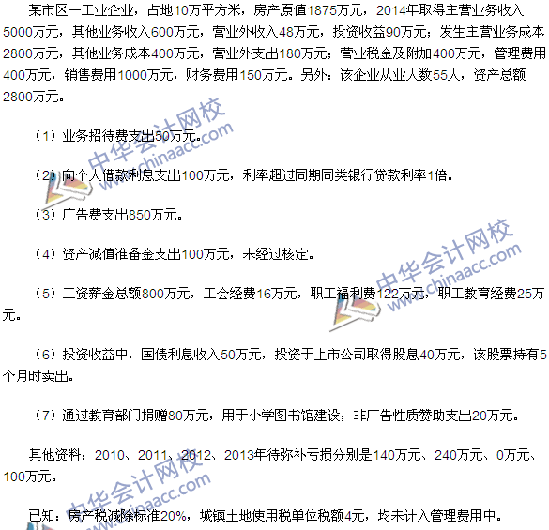
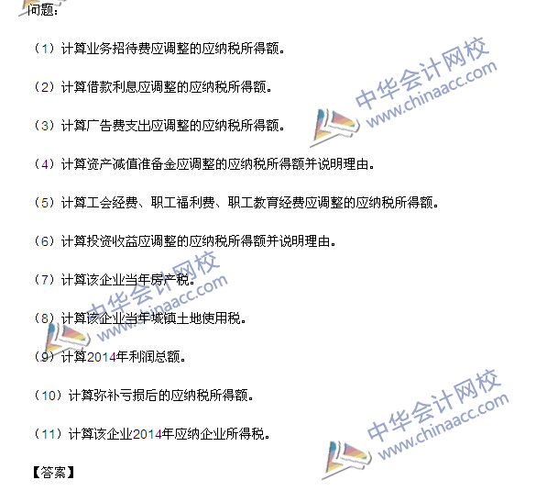
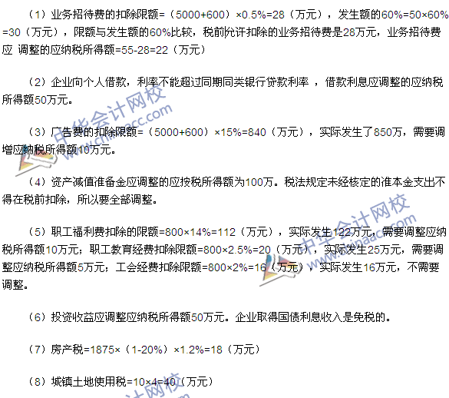
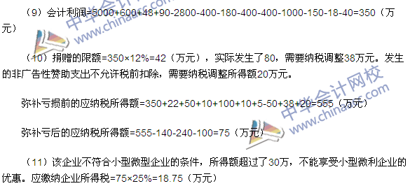
【点评】本题考核的知识点是企业所得税的计算。该题目所涉及的知识点与网校2015年模拟试题的考点基本相同。另外，在2015年“梦想成真”系列辅导书之《梦想成真-应试指南》等书中也有所体现。

